Регистрация на итоговое сочинение (изложение) 2022-2023

07 декабря 2022г (среда) проводится итоговое сочинение (изложение) для выпускников, завершающих обучение по программам среднего общего образования в 2023г.

Основание:

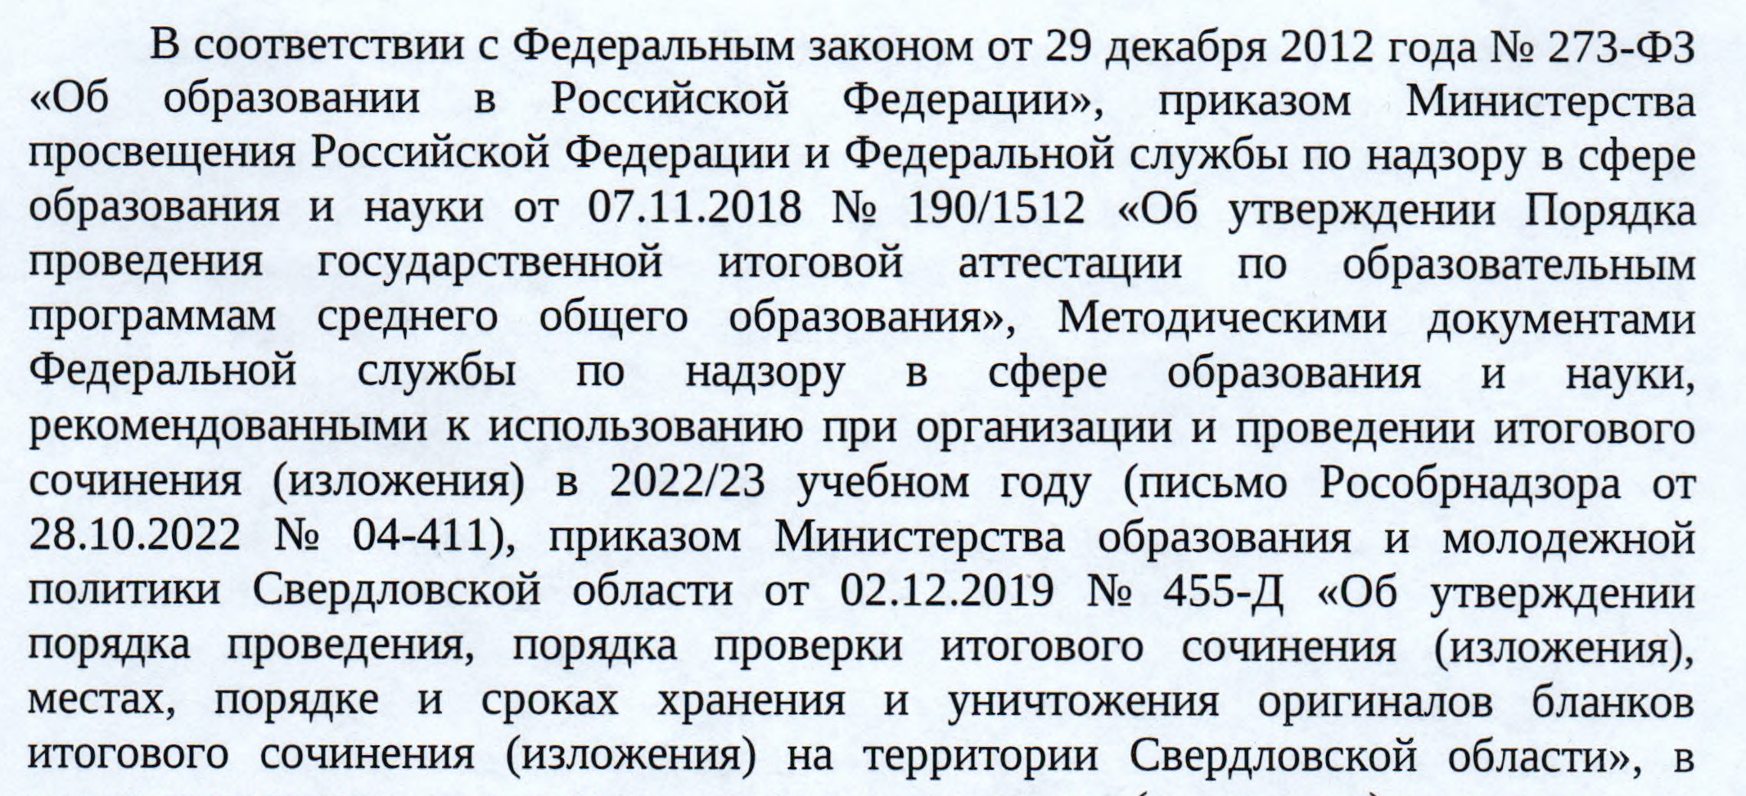
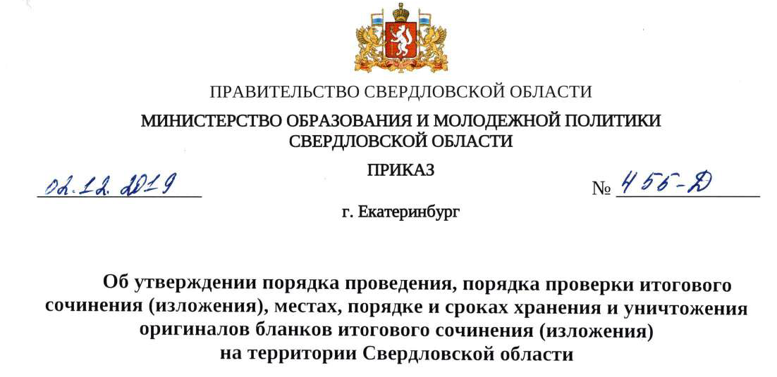
Сроки подачи заявления:
до 23 ноября 2022 года, дополнительные сроки (1 февраля 2023 года и 3 мая 2023 года).
При себе иметь копию и оригинал паспорта
Ответственная: Ушкова Валентина Геннадьевна, заместитель директора (УР)
Часы работы: вторник-пятница с 09:00 до 16.00, пятница с 9.00 до 15.00.
Выходные дни: суббота, воскресенье.
Контактный тел.: 3436357156
Учащиеся образовательных организации среднего общего образования регистрируются на итоговое сочинение (изложение) в своем образовательном учреждении (МАОУ СОШ №56).

